社会福祉施設等における
地震防災対策マニュアル作成について
（入所施設版）

平成２５年度
（平成29年2月改訂）

大阪府福祉部災害対策ワーキンググループ

目次

Ⅰ 施設における地震防災対策の必要性について ・・・・・・・・・・・・・・・・・・・・・1P
１ 防災対策の推進
２ 期待される効果
(1) 自助能力の向上
(2) 共助能力の向上

Ⅱ 平常時における地震防災対策 ・・・・・・・・・・・・・・・・・・・・・・・・・・・3P
１ 地震による被害想定
(1) 立地条件の確認
(2) 施設の被害想定
(3) 施設内の防災対策の検討
２ 施設（ハード面）の地震防災対策 ・・・・・・・・・・・・・・・・・・・・・・・・4P
(1) 落下物、家具等の転倒防止対策
(2) 施設の耐震化の検討
(3) 停電時への対応
3 施設（ソフト面）の地震防災対策 ・・・・・・・・・・・・・・・・・・・・・・・・5P
(1) 必需品の備蓄
(2) 情報収集と連絡体制の整備
① 被災情報収集及び職員への連絡体制
② 施設利用者の安否確認方法
③ 施設利用者の家族との連絡体制
④ 関係機関との緊急連絡体制
⑤ 被災情報の市町村への報告
(3) 避難経路・避難所の確認
(4) 職員及び施設利用者の防災知識の向上
(5) 地震防災訓練の実施
(6) 防災・応急対応体制の確立
4 その他 ・・・・・・・・・・・・・・・・・・・・・・・・・・・・・・・・・・9P
(1) 地域社会との連携
① 地域住民（自主防災組織等）・ボランティア団体との交流推進及び避難協力体制の構築
② 第二次避難所（福祉避難所）としての指定
(2) 社会福祉施設間等の広域的ネットワーク化
① 他の社会福祉施設との広域的ネットワーク化
② 民間企業、各種団体等との応援協定の締結
③ 社会福祉協議会等との連携

Ⅲ 地震発生後の応急対策
１ 地震発生直後の対応（地震発生から2日目までの対応） ・・・・・・・・・・・・・10P
(1) 応急体制の設置
(2) 火災の発生防止と初期消火活動の実施
(3) 救護活動の実施
(4) 施設の屋内外点検の実施
(5) 施設利用者の避難、安全確認
(6) 災害情報の収集伝達
(7) 府・市町村との連携
(8) 緊急物資等の確保
(9) 施設利用者の家族の安否確認
2 地震発生後３日目以降の対応 ・・・・・・・・・・・・・・・・・・・・・・・・11P
(1) 施設利用者の安全確保
(2) マンパワーの確保
(3) 緊急物資等の確保
(4) 施設利用者の健康管理
(5) 施設等の応急復旧
(6) 一時帰宅者及びその家族への支援
(7) 職員のケアの実施
(8) 地域に居住する在宅要援護者への支援
Ⅰ 施設における地震防災対策の必要性について

1 防災対策の推進
平成７年１月17日早朝に発生した阪神・淡路大震災においては、六千人を超える方が犠牲となりました。
また、平成２３年3月１１日に発生した東日本大震災では、『大地震・大津波による被害』と『福島第一原発の事故』という二つの大きな危機的事態による被害が生じています。
大阪府域においても、南海トラフ地震やこれに伴う津波、上町断層帯地震の危険性が指摘されており、これらの自然災害等が発生しますと、多数の高齢者や障がい児・者、子どもたちが利用する社会福祉施設等においても、甚大な被害を受けることが容易に想定されます。
社会福祉施設等を利用する様々な方が、適切なケアやサービスを安定して受けられるよう、ソフト・ハードの両面から、災害に強い施設が求められています。
日頃から、災害に備えるためにも、各施設の実情に則した地震防災対策マニュアルを作成し、防災対策のなお一層の推進を図ってください。

２ 期待される効果
① 自助能力の向上
各施設で地震防災対策マニュアルを作成し、職員への周知・教育・訓練の徹底、施設内の地震対策（非常用物資の備蓄、耐震補強・落下物対策）を行うことにより、災害時に迅速かつ適切な対応が期待でき、地震による被害を最小限に抑えることができます。
また、その後においても、より早く、適切なケアやサービスを提供できる体制を確立することが可能となります。
② 共助能力の向上
入所施設は、福祉専門職である施設職員が24時間体制で勤務していることから、施設利用者をはじめとして、被災時に在宅で心身の状態が悪化した要援護者に対する適切なケアやサービスを提供することが可能となります。
また、入所施設が、地震防災対策マニュアル等を整備し、自助能力を向上させることにより、市町村による福祉避難所としての指定を受け、地域における多くの要援護者に対し、適切なケアやサービス提供することも期待されます。
なお、緊急事態には、一時期、運営基準等を逸脱する緊急対応を強いられることはやむを得ないと考えられますが、復旧活動と全国的な支援活動が充実され、地域全体の体制の建て直しが図られる中で、速やかに基準の充足が回復されるよう心がけなければなりません。
一時的な人員不足や物資欠乏によるサービス低下も起こり得ますが、
このような状況下においても、生活支援の過程で事故や感染症が発生しな
いよう最大限の努力を払うことが必要です。

1P

｢避難施設｣とは
避難施設とは、学校や公民館などで、災害時に自宅等での生活が困難な方々を
一時的に収容、保護する避難場所として市町村が指定した避難所のこと。

｢福祉避難所（二次避難所）｣とは
障がい者や心身に衰えのある高齢者、乳幼児等、避難所での生活において特別な
配慮（身体的なケアやコミュニケーション支援等）を必要とする方々を収容し、
保護する施設等で、市町村が指定する。

｢震災時の定員超過の取り扱いについて｣

○障害者支援施設については、災害等による定員超過利用が認められている。
大阪府指定障害者支援施設の指定並びに人員、設備及び運営に関する基準を定める条例
(定員の遵守)
第四十七条 指定障害者支援施設は、施設障害福祉サービスの種類ごとのそれぞれの利用定員及び居室の定員を超えて施設障害福祉サービスの提供を行ってはならない。ただし、災害、虐待を受けた障害者の保護その他やむを得ない事情がある場合は、この限りでない。

○介護保険施設については、災害等による定員超過利用が認められている。
｢指定居宅サービスに要する費用の額の算定に関する基準(短期入所サービス、認知
症対応型共同生活介護及び特定施設入所者生活介護に係る部分)及び指定施設サービ
ス等に要する費用の額の算定に関する基準の制定に伴う実施上の留意事項について｣
（平成１2年3月8日老企第40号厚生労働省老人保健福祉局企画課長通知）第二の1の（3）の⑤
⇒ 災害等やむを得ない理由による定員超過利用については、当該定員超過利用が
開始した月(災害等が生じた時期が月末であって、定員超過利用が翌月まで継続
することがやむを得ないと認められる場合は翌月も含む。)の翌月から所定単位
数の減算を行うことはせず、やむを得ない理由がないにもかかわらずその翌月
まで定員を超過した状態が継続している場合に、災害が生じた月の翌々月から
所定単位数の減算を行うものとする。
新潟県中越地震(平成16年発生)の際には、指定通所介護事業所及び指定通所リハビリテーショ
ン事業所については、定員超過利用であっても介護報酬を減算しない特例があった。

※ 児童福祉施設における定員超過については、災害時に別途、対応協議。

2P
Ⅱ 平常時における地震防災対策

1 地震による被害想定
(1) 立地条件の確認
危険を予測するためには、まず、施設の立地がどのような場所・地域なのか（想定さ
れる震度、活断層の付近、地盤が柔らかい、土砂崩れが起こりやすい等）を確認することが必要です。
立地状況を知り、被害想定を行うことにより、具体的な防災対策、応急対策を講じることが可能となります。
【参考となる資料（例示）】
閲覧先 | 資料名 | 情報
大阪府危機管理室  (同ホームページ等参照) | 大阪府自然災害総合防災対策検討報告書  （地震被害想定） | 想定地震（直下型）による揺れ、液状化危険の程度に関する想定
大阪府危機管理室  (同ホームページ等参照) | 大阪府地域防災計画 | 地震等にかかる災害予防、災害応急対策等を記載
大阪府危機管理室  (同ホームページ等参照) | 南海トラフ巨大地震災害対策等検討部会  （南海トラフ巨大地震による被害想定等） | 南海トラフ巨大地震の人的被害・建物被害想定
大阪府危機管理室  (同ホームページ等参照) | 大阪府津波浸水想定の設定について | 南海トラフ巨大地震による府内の浸水エリアを表示
文部科学省地震調査  研究推進本部  (同ホームページ等参照) | 地震に関する評価等  （活断層の長期評価等） | 活断層調査に基づく、いわゆる直下型地震の発生確率、揺れの程度等
※ 地域の防災情報については、各市町村の防災担当にお問い合わせください。
※ 大規模震災への対応に関しての書籍等は、全国社会福祉協議会等各社から、出版されていますので参考にしてください。

(2) 施設の被害想定
施設における具体的な被害想定を行います。
・施設、設備の想定される具体的な被害はどのようなものか。
・施設利用者や職員の被災に関する危険の具体的な目安は何か。
・ライフラインの停止等により、施設運営上、具体的にどのような支障が想定されるのか。

(3) 施設の防災対策の検討
被害を最小限に抑えるために、被害想定に対応した具体的な地震防災対策（ハード面、
ソフト面）を行うことが必要です。
・ハード面・・・落下物、家具等の転倒防止対策、施設の耐震化 等
・ソフト面・・・必需品の備蓄、情報収集及び連絡体制の整備、
避難経路・避難場所の確認、地震防災訓練の実施 等
3P
2 施設（ハード面）の地震防災対策
(1) 落下物、家具等の転倒防止対策
地震発生により、施設内の設備及び備品の落下や転倒、破損又は窓ガラス等の飛散により、施設利用者や職員が負傷したり、通路がふさがれたりするケースが少なくないため、対策を行います。
① 備品等の対策
・机、ロッカー及びタンス等の固定
・ロッカー、タンス等の上に置いている備品等の除去や固定 等
※ 居室、共同生活室等の施設利用者や職員が多く利用する場所は、ガラスや割れ物を置かないなど、特に注意することが必要です。
・厨房機器及び大型設備の固定
※ 配管類の切断、抜け落ち被害を受けるケースが想定される。リダンダンシー（あそび）対策を施すなどの対策が必要です。
② 天井からの落下物対策
・照明器具、吸音材等の取り付け状態の点検及び落下防止 等
③ 窓ガラス等の対策
・網入ガラス、強化ガラス等、破損しにくいガラスの使用
・飛散防止フィルム等による補強
・窓ガラス付近にロッカー、タンス、植木鉢を置かない 等
④ 屋外対策
・屋根の状態点検及び危険箇所の補修・改修
・外壁、門、塀の基礎部分の剥離・亀裂の状態点検及び必要な補強
・看板等の落下防止、物置や老木等の倒壊危険物の補強・除去 等
⑤ 防火対策
火を用いる器具やガス等、可燃性危険物等の適正な管理と地震発生時の消火 等

これら以外にも、専門家や関係機関などの意見を参考に、施設の実情に合わせた適切な対策を講じましょう。

(2) 施設の耐震化の検討
昭和５７年以前に竣工した建物は、昭和５６年新耐震設計基準が適用されていないため、耐震性能が低い可能性があります。
施設の耐震診断、耐震補強や仮補強工事等の対策を検討しましょう。

阪神・淡路大震災で、中破以上の被害を受けた比率は、昭和４６年以前の
建築物 35.3％、昭和46～56年建築物 14.2％、昭和５７年以降の建築
物 6.5％でした。

４P
(3) 停電時への対応
自家発電機を有している施設については、定期的に装置の点検や燃料の確保等を行ってください。その他の施設についても、適切なケアやサービス提供が確保されるよう停電時に備えてください。
また、停電により、水道や都市ガスが止まるおそれがありますので、十分な貯水や代替燃料の確保等についても、適宜対応をお願いします。

３ 施設（ソフト面）の地震防災対策
(1) 必需品の備蓄
大規模な地震が発生した場合、交通がまひし、必需品の補給が受けられないことやライフライン（水道、電気、ガス）が停止することも想定されます。
そのような状況に陥った場合でも、施設利用者へ適切なケアやサービスを確保できるよう、必需品の備蓄が必要です。
少なくとも広域的な救援が到着するまでの１週間程度は施設運営が維持できる
食料、水、紙おむつなどの生活用品、応急医薬品等が必要と考えられます。
また、共助の観点から外部の受入者や帰宅困難者等のために、１０％程度の量
を余分に備蓄することも検討しておきましょう。

＜参考＞
○ 入所型社会福祉施設における備蓄物資
保 存  食 料 | 子どもから高齢者まで、誰もが食べやすいもの（スティッククラッカー、鮭ごはん、オニオンスープ、アルファ化米、クリームシチュー、ポークカレー、ハム缶、サラダ、五目ごはん、牛肉やわらか煮、おかゆ、クリームスープ 等  ＊アレルギー疾患を持つ利用者に留意すること
飲 料 水 | 保存水（一人一日３リットルを目安）  （災害により帰宅困難者への支援が夜間に及ぶ可能性があるため、夜間は浴槽やバケツ等に水をためておく（生活用水用）、就寝前に居室内にあるジャーポットを満水にしておく等）
医 薬 品 | 応急医薬品、常用薬
調理器具類 | 鍋、釜、卓上コンロ（燃料含む）、紙食器等
寝 具 類 | 毛布、下着、紙おむつ、生理用品、タオル等
その他 | サバイバルシート、暖房器具（石油ストーブ）、  携帯電話用バッテリーチャージャー、懐中電灯、マスク、  消毒液、ウェットシート 等

５P
(2) 情報収集と連絡体制の整備
① 被災情報収集及び職員への連絡体制
被災時に、地震に関する情報収集や、地震防災対策実施のための職員への指示が、円滑かつ確実に行われるよう、連絡体制の整備はきわめて重要です。
しかし、災害時においては、電話、ＦＡＸの回線遮断や錯綜など使用できない可能性が高いことから、代替通信（無線など）の検討や職員の出勤（参集）基準を定めておくことが必要です。
なお、大阪府では、震度4・５で一部の職員が参集し、震度６弱以上で全員参集と定めています。
<参考>
加入電話や携帯電話は、設備に被害がなくても、利用集中によるシステムダウンを防止するため、発信規制や接続規制といった通信制限が実施される場合があります。この場合でも、グレーや緑色の公衆電話は、利用できる場合があります。
また、携帯電話は通じない場合でも、電話交換機を経由しないインターネット（SNSなど）やメールの送受信は可能な場合があります。
それ以外にも、災害発生時にNTTが開設する災害用伝言ダイヤル171（毎月1日には訓練利用が可能）や、ｉモード災害用伝言版サービス等の活用も有効です。
② 施設利用者の安否確認方法
地震発生時、施設利用者が施設外にいる場合に備えて、あらかじめ施設利用者やその家族との安否確認方法について定めておく。
③ 施設利用者の家族との連絡体制
あらかじめ、次の2点について確認しておきましょう。
ア 地震発生時、家族と施設間の連絡方法について定めておく。
イ 地震発生後、家族による一時引き取りの可能性や方法について確認して
おく。
④ 関係機関との緊急連絡体制
・行政機関
・設備等のメンテナンス会社
・消防署、警察署、消防団
・医療機関 等
⑤被災情報の市町村への報告
大阪府では、社会福祉施設等において、地震や風水害等の災害により物的・人的被害があった際には、事業者の皆様から所在市町村にご報告いただき、市町村を通じ府にご報告いただくこととしています。
社会福祉施設等で、地震や風水害により物的・人的被害を覚知した場合は、以下の【被災状況報告書】により、所在地の市町村担当部署へFAX等でその都度報告を行ってください。
報告を受けた情報は、市町村から大阪府に集約し、国（厚生労働省）が実施する風水害等被災にかかる調査に活用させていただきます。
http://www.pref.osaka.jp/fukushisomu/hisai/index.html

６P
(3) 避難経路・避難所の確認
施設の倒壊、津波や火災などに備えて、近隣の避難所とその経路を確認するとともに、避難所管理者（市町村）と受け入れ体制や必要なサポート等について、調整をしておきましょう。
大規模地震発生後は、橋の崩落や建物の倒壊など、不測の事態に備え、二重三重の避難経路・避難場所を想定しておきましょう。
また、避難場所については、施設利用者の家族等にも連絡をしておきましょう。
特に、津波浸水の恐れがある地域では、浸水エリア外のできるだけ遠くへ避難できるように避難経路・避難所の選定にあたっては、津波の浸水が予測される区域は必ず避けるなど慎重に行いましょう。逃げる間がない場合は、津波避難ビルや鉄筋コンクリート３階以上の高い建物へ避難しましょう。
また、持ち出し品（防寒具等）の確保に時間を掛けない工夫等、迅速かつ臨機応変な避難行動ができるように、普段から津波避難対策を強化しておきましょう。
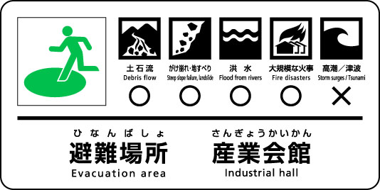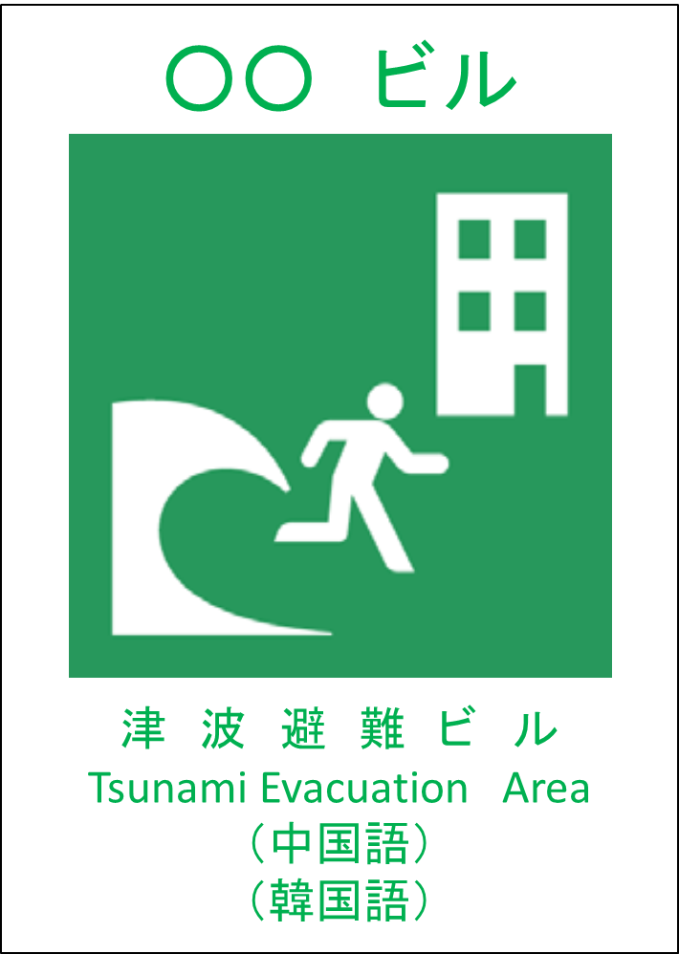
（災害種別図記号による避難場所表示） （津波避難ビルの表示）

(4) 職員及び施設利用者の防災知識の向上
日頃より防災の観点から、施設の点検や主体的役割の分担、研修会参加、防災啓発施設の見学等により、職員の防災知識の向上を図ってください。また、利用者へも、施設内で講習会等を実施することにより、理解と関心を高めてください。
特に、津波浸水が想定されている地域では、津波のメカニズム等の基礎的な知識や、地域の土地の成り立ちなど、津波の現象を理解する力を養っておくことが大切です。
【防災啓発施設】
・津波高潮ステーション（大阪市西区江之子島2-1-64 大阪府西大阪治水事務所内）
・大阪市立阿倍野防災センター（大阪市阿倍野区阿倍野筋3-13-23 あべのフォルサ3階）
(5) 防災訓練の実施
災害が発生した時の避難場所の確認や、自力で避難することが困難な利用者について、安全な場所への誘導・避難を円滑に行うための計画を策定しておきましょう。
また、防災訓練は、津波や夜間の発生を想定した訓練や災害の規模等を考えた訓練、地域の消防や消防団、自主防災組織との連携した訓練など、画一的な防災訓練にならないように配慮してください。
特に、津波が想定されている地域では、施設が所在する市町村作成の「津波避難計画」や「津波ハザードマップ」などに記載されている津波浸水想定区域や避難場所等を確認し、常日頃から地域固有の状況を把握し、防災訓練を実施して下さい。
（防災訓練の例）
避難訓練、初期消火、炊き出し、安否確認、簡易型図上訓練（DIG）
クロスロード（災害対応カードゲーム）、ＨＵＧ（避難所運営ゲーム）

７P
(6) 防災・応急対応体制の確立
① 職員の参集と役割分担計画の作成
ア 職員の居住場所や通勤手段を考慮して、災害発生時参集可能職員の把握を行う。
イ 災害発生初期における職員の役割分担計画を作成し初動体制を確立する。
（参考）厚生労働省で作成した地震防災応急計画作成例
【地震防災対策委員会（平常時における対策）】
市町村との連携

委員長（施設長）

（点検班）
施設の安全確認、設備備品の落下転倒防止
（備蓄班）
食料、飲料水等備蓄の整備や定期点検
（教育班）
利用者等の関心・理解を高めるため地震防災教育の実施
（訓練班）
地震発生後の地震災害応急対策の円滑な遂行を図るための防災訓練の実施

【地震防災活動隊（災害時における応急対策）】

隊長（施設長）
避難所
開設班

副隊長（施設長が指名）

（情報班）
市町村防災本部、警察、消防署等と連絡、情報収集
（救護班）
救急医薬品の確保、緊急救護所の設置
（応急物資班）
食料、飲料水、応急復旧用資材の確保、必要に応じ搬出

（消火班）
危険物の安全確認、消火用設備の配備、発火防止
（安全指導班）
設備等の転倒・落下防止措置、非常口の開放、避難経路障害物除去

※ 地震発生が、夜間等に起こった場合は、施設職員も被災し、参集できない場合も予測されるため、夜間時における応急体制や隊長の代行順位も検討しておきましょう。
また、職員の参集所要時間を把握し、一定時間経過後も参集できない場合の体制も検討しておきましょう。
８P
4 その他
(1) 地域社会との連携
① 地域住民(自主防災組織、民生委員等)・ボランティア団体との交流推進及び避難協力体制の構築
日頃から地域住民との交流を図り、「開かれた施設づくり」を推進するとともに、
災害時の避難協力体制を構築し、災害発生時に地域住民の協力を得て、多数の施設利用者の避難等を迅速に行えるようにしましょう。
② 第二次避難所（福祉避難所）としての指定
大規模災害が発生した場合、在宅で被災し一般の避難所生活が困難な高齢者の発生や、被災地域の社会福祉施設が大きな被害を受け、施設利用者の介護等ができなくなる場合が想定されます。
この様な場合に、臨時的に被災者を受け入れる福祉避難所として、市町村の指定に対応できるよう検討を行うようにしてください。

(2) 社会福祉施設間等の広域的ネットワーク化
① 他の社会福祉施設との広域的ネットワーク化
施設の倒壊等により、施設利用者が他施設へ移動する必要がある場合等に、他施設等から職員の応援を求めることができるよう、他の福祉施設や事業者等との間で災害時のための応援協定等のネットワークを形成するようにしてください。
ネットワークの形成は、はじめに地域内の連携を進め、第２段階として各地域間の
連携、そして最終的に府域外との連携を進めてください。
② 民間企業、各種団体等との応援協定の締結
各施設が単独あるいは圏域単位で、民間企業、ホテル・旅館等と大規模災害発生時の応援体制の確立などについても、可能な限り検討してください。
③ 社会福祉協議会等との連携
災害時の避難協力体制の構築や施設運営支援ボランティア派遣など、災害時の連携のため、平常時から、地域の社会福祉協議会やNPO等とも連携を進めてください。

９P
Ⅲ 地震発生後の応急対策
施設利用者等の安全を確保するため、次に掲げる対応・活動等を迅速に行ってください。
なお、施設の規模、形態、施設利用者の状態等により、災害対策や活動内容等は異なるため、当該施設の状況に応じた措置等が必要であり、事前に災害対応計画として定めておきましょう。

1 地震発生直後の対応（地震発生から２日目までの対応）
(1) 応急体制の設置

(2) 火災の発生防止と初期消火活動の実施

(3) 救護活動の実施
・負傷者の応急措置
・専門的治療を要する負傷者等の病院等への搬送手配

(4) 施設の屋内外点検の実施
・火気器具・危険物の点検
・出火の有無の確認
・倒壊危険性の把握
・落下物、転倒物等の障害物の点検

(5) 施設利用者の避難、安全確認
・移動が可能な利用者の避難誘導（避難場所等への移動）
・移動が不可能な利用者の安全確保（落下物のない箇所への移動等）
・利用者の所在確認
・行方不明者の捜索
・二次災害発生の防止措置

(6) 災害情報の収集伝達
・各種災害情報の一元管理（情報の収集や発信の一元化）
・利用者及び利用者の家族等に対する情報提供

(7) 府・市町村との連携
・府・市町村からの情報収集
・施設の被害状況の提供
・避難所として整備された場合の受入体制の確立 等

1０P
(8) 緊急物資等の確保
・緊急物資の確保（医薬品、水、毛布、照明器具、衣類、簡易トイレ等）
・非常食の確保、炊き出し等の実施

(9) 施設利用者の家族の安否確認

2 地震発生後３日目以降の対応
(1) 施設利用者の安全確保
・中長期的な避難場所（被災していない施設、損傷を受けていない建物等）の確保
・他施設への移送手配
・帰宅可能者の引き取りを家族等へ要請
・倒壊を免れた建物の危険度チェックの実施

(2) マンパワーの確保
・施設職員の確保（必要な勤務体制の確保）
・地域の社会福祉協議会との連携のもと、施設運営支援ボランティアの確保（ボランティアの宿舎等の確保も含む。）

(3) 緊急物資等の確保
・緊急物資の確保（医薬品、水、毛布、衣類等）
・炊き出し等の実施

(4) 施設利用者の健康管理
・医師等による健康相談 や精神科医師等によるメンタルケア

(5) 施設等の応急復旧
・電話、電気、ガス、水道等のライフラインの応急復旧の手配
・破損した設備等の応急復旧の手配

(6) 一時帰宅者及びその家族への支援
・緊密な相互連絡
・介護方法の相談
・支援する人材の派遣

(7) 職員のケアの実施
・職員の過重労働の防止やメンタルケアの実施

(8) 地域に居住する在宅要援護者への支援
・在宅要援護者に対する支援
・支援する人材の派遣
・避難所生活をする要援護者の緊急受け入れ

1１P

